МИНИСТЕРСТВО ОБРАЗОВАНИЯ РЕСПУБЛИКИ БЕЛАРУСЬ
Учреждение образования
«Гродненский государственный университет имени Янки Купалы»
Факультет математики и информатики
Кафедра современных технологий программирования

Отчёт по лабораторной работе № 7
Мониторинг подсистем ОЗУ и кэширования

Дикевич Егор Александрович
СДП-ПИ-261

Мониторинг подсистем ОЗУ и кэширования

Гродно 2026

СОДЕРЖАНИЕ
1 ЦЕЛЬ РАБОТЫ 3
2 ОБОРУДОВАНИЕ И ПРОГРАММНОЕ ОБЕСПЕЧЕНИЕ 3
3 ХОД ВЫПОЛНЕНИЯ РАБОТЫ 3
3.1 Аппаратные спецификации ОЗУ 3
3.2 Анализ кэш-памяти 3
3.3 Мониторинг распределения памяти 4
3.4 Виртуальная память и сжатие 5
4 ВЫВОДЫ 6

1 ЦЕЛЬ РАБОТЫ
Изучение аппаратной архитектуры энергозависимой памяти, программная идентификация характеристик ОЗУ (стандарт, частота, тайминги, многоканальность), исследование иерархии кэш-памяти процессора, а также анализ системных механизмов управления памятью (файл подкачки и сжатие) в современных ОС.

2 ОБОРУДОВАНИЕ И ПРОГРАММНОЕ ОБЕСПЕЧЕНИЕ
- Ноутбук ASUS TUF Gaming F16 FX607VJB_FX607VJB (процессор Intel 5 210H на 2.20 ГГц).
- ОС Windows 11 (архитектура x86_64).
- Диагностическая утилита CPU-Z для Windows.
- Встроенный системный монитор «Диспетчер задач».

3 ХОД ВЫПОЛНЕНИЯ РАБОТЫ

3.1 Аппаратные спецификации ОЗУ
Шаг № 1 Программная идентификация стандарта и параметров ОЗУ
- Тип оперативной памяти: DDR5;
- Общий объём (Size): 16 ГБ;
- Реальная частота (DRAM Frequency): 2593.7 МГц;
- Эффективная (паспортная) частота: 5187.4 МГц.

Шаг № 2. Определение режима работы контроллера памяти
Текущий режим работы контроллера: Dual Channel (двухканальный).

Теоретическое преимущество двухканального режима:
В двухканальном режиме процессор может одновременно и параллельно обмениваться данными с памятью по нескольким независимым каналам. Если установлена одна планка на 16 ГБ, процессор работает с ней через стандартное количество каналов. Два модуля по 8 ГБ позволяют задействовать дополнительные каналы контроллера памяти, что фактически удваивает общую пропускную способность памяти (ПСП). В ресурсоемких задачах (архивация, рендеринг, игры) это устраняет «узкое горлышко» шины данных: процессор быстрее получает необходимую информацию и не простаивает в ожидании, что существенно повышает общую производительность системы.

3.2 Анализ кэш-памяти
Шаг № 3. Анализ иерархии кэш-памяти процессора
Физические объемы кэш-памяти:
- Кэш L1:
  - L1 Data: 4 × 48 КБ (для P-ядер) + 4 × 32 КБ (для E-ядер);
  - L1 Inst.: 4 × 32 КБ (для P-ядер) + 4 × 64 КБ (для E-ядер).
- Кэш L2: 4 × 1.25 МБ (индивидуальные для каждого P-ядра) + 2 МБ (общий блок для всех E-ядер).
- Кэш L3: 12 МБ (общий разделяемый объем для всего процессора).
Аналитический вывод:
Архитектура кэш-памяти современного процессора построена по строгому иерархическому принципу («пирамиде»), где объём, скорость и расположение компонентов сбалансированы для максимальной производительности:
- Кэш L1 (первого уровня): встроен непосредственно внутрь каждого отдельного ядра процессора и работает на его максимальной частоте. Разделен на два независимых блока: L1 Data (для данных) и L1 Inst. (для инструкций). Минимальный размер необходим физически: чем меньше микросхема, тем быстрее контроллер находит в ней данные (задержка составляет всего 1–4 такта).
- Кэш L2 (второго уровня): в данном процессоре производительные ядра (P-ядра) имеют свои собственные выделенные блоки по 1.25 МБ, а энергоэффективные ядра (E-ядра) объединены в кластер и делят между собой общий блок объемом 2 МБ. Он выступает промежуточным буфером между сверхбыстрым L1 и более емким L3.
- Кэш L3 (третьего уровня): в отличие от первых уровней, L3 объемом 12 МБ является полностью общим (разделяемым) для всех ядер процессора сразу. Его задача — хранить большие массивы данных, к которым могут одновременно обращаться разные ядра. Большой объем требует усложнения логики поиска, поэтому он медленнее, но всё равно работает в десятки раз быстрее, чем обычная оперативная память (DRAM).

3.3 Мониторинг распределения памяти
Шаг № 4. Мониторинг распределения оперативной памяти ОС

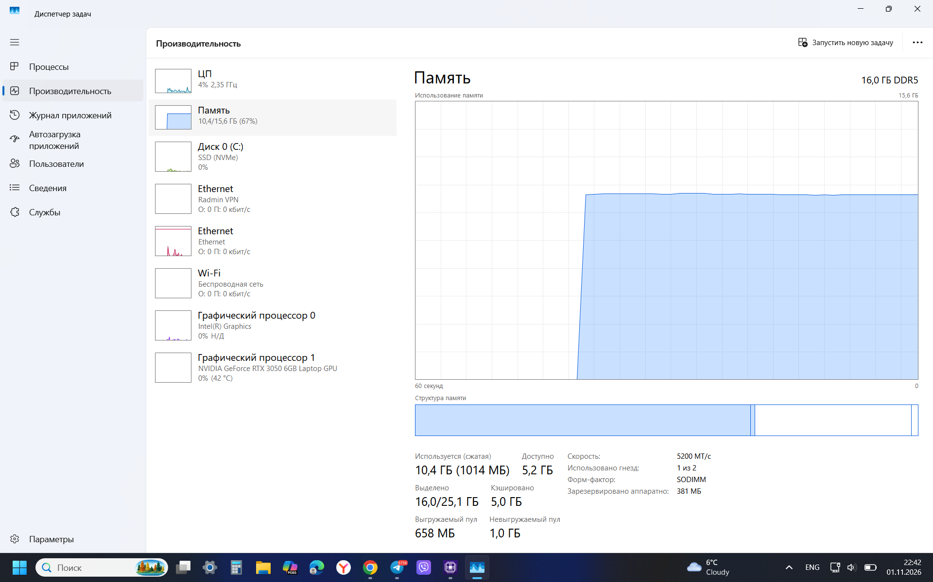

Данные скриншота:
  - Используемое количество ОЗУ в данный момент: 10.4 ГБ;
  - Доступное количество ОЗУ: 5.2 ГБ;
  - Аппаратно зарезервированное количество ОЗУ: 381 МБ.

3.4 Виртуальная память и сжатие
Шаг № 5. Изучение механизма виртуальной памяти (Swap / Файл подкачки)
Файл подкачки используется. В строке «Выделено» указано значение 16.0 / 25.1 ГБ. Это значит, что общий лимит виртуальной памяти (ОЗУ + файл подкачки) составляет 25.1 ГБ. Так как физической памяти в системе 16 ГБ, размер файла подкачки на диске в данный момент равен примерно 9.1 ГБ, и система активно резервирует в нём место.

Главные недостатки виртуальной памяти (Swap):
  - Падение производительности: даже самые быстрые современные твердотельные накопители (SSD NVMe) работают в десятки раз медленнее, чем оперативная память DDR5 (как по скорости чтения/записи, так и по задержкам доступа). Когда процессор вынужден обращаться к данным на диске вместо ОЗУ, система начинает ощутимо «тормозить» и зависать.
  - Износ SSD (TBW): память SSD имеет ограниченный ресурс перезаписи (параметр TBW). Постоянный сброс неактивных страниц памяти из ОЗУ на диск и их обратное чтение создают огромный паразитный цикл записи, что сильно ускоряет деградацию ячеек флеш-памяти и приближает выход накопителя из строя.

Шаг № 6. Детекция сжатия памяти (Memory Compression)
Объём сжатых данных: 1014 МБ.

Компромисс технологии сжатия:
Основную дополнительную вычислительную нагрузку при сжатии и автораспаковке данных получает центральный процессор (ЦП / CPU). Компромисс заключается в следующем: мы жертвуем небольшим количеством тактов процессора на работу алгоритмов архивации (LZO, LZ4 или аналогов) ради того, чтобы удержать данные в сверхбыстрой оперативной памяти и избежать критически медленного обращения к SSD. На мощных многоядерных процессорах эта нагрузка почти незаметна, что делает технологию крайне эффективной.

4 ВЫВОДЫ
В ходе выполнения лабораторной работы были успешно изучены аппаратная архитектура энергозависимой памяти компьютера, иерархическая структура кэш-памяти центрального процессора, а также программные механизмы операционной системы Windows 11 по управлению подсистемой памяти.
На основании проведенных исследований и анализа данных утилит CPU-Z и «Диспетчер задач» можно сделать следующие основные выводы:
- Аппаратные характеристики подсистемы памяти: тестируемая вычислительная система оснащена современной оперативной памятью стандарта DDR5 общего объема 16 ГБ, функционирующей на эффективной частоте 5187.4 МГц. Контроллер памяти работает в высокопроизводительном двухканальном режиме (2 x 32-bit), что за счет параллелизации потоков данных минимизирует задержки доступа и удваивает теоретическую пропускную способность (ПСП), исключая возникновение узких мест при взаимодействии процессора с ОЗУ в ресурсоемких задачах.
- Особенности кэш-памяти процессора: на примере процессора Intel Core 5 210H наглядно изучена многоуровневая структура кэша, оптимизированная под гибридную архитектуру (P- и E-ядра). Подтверждено действие принципа пирамидальной иерархии: сверхбыстрый обособленный кэш малого объема L1 (Data/Inst) обеспечивает минимальные задержки исполнения инструкций ядрами; промежуточный L2 буферизирует потоки данных (с разделением по 1.25 МБ для P-ядер и общим блоком 2 МБ для кластера E-ядер); а емкий разделяемый кэш L3 объемом 12 МБ связывает всю систему воедино, предотвращая частые обращения ядер к относительно медленной системной памяти DRAM.
- Эффективность распределения ресурсов ОС: мониторинг показал высокую степень утилизации физической памяти (10.4 ГБ используется, 5.2 ГБ доступно), а также выделение 381 МБ под аппаратные нужды встроенного графического ядра Intel.
- Оценка программных алгоритмов оптимизации: Анализ виртуальной памяти выявил активное использование файла подкачки (выделено 16.0 / 25.1 ГБ, размер Swap ~9.1 ГБ). С целью минимизации рисков падения производительности системы и снижения паразитного износа ячеек SSD-накопителя (сохранения ресурса TBW), операционная система задействовала технологию Memory Compression. Сжатие 1014 МБ данных непосредственно в ОЗУ позволило удержать значительный объем информации в быстром доступе за счет незначительного перераспределения вычислительных ресурсов центрального процессора (ЦП) на процессы архивации.

